المقطع ،الشعاع ، الخط المستقيم، والخط المنكسر
الخط المستقيم يمر من خلال النقطة
النقطة
تقسم الخط المستقيم إلى نصفين.
الأقصر هو الخط المستقيم.
M
.M
العديد من الخطوط المستقيمة تمر من خلال نقطة وحدة.
العديد من الخطوط المنحنية, وخط واحد مستقيم.
كم خط يمكنه أن يصل بين هاتين النقطتين؟
هذا صحيح.

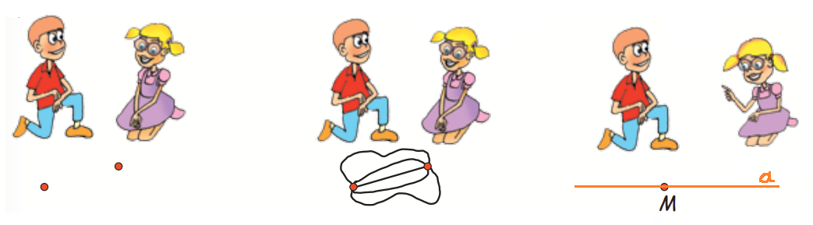
هن نقاط النهاية والبداية.
يسمى الجزء من الخط المستقيم الذي تحده نقطتان الطول.
A و M النقطتان
يمكن فقط لخط مستقيم واحد أن يصل بين نقطتين.
لذا نقول عن هذا الخط
.MA أو AM

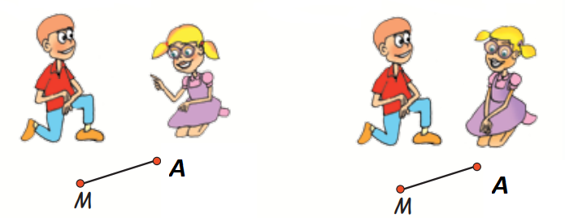

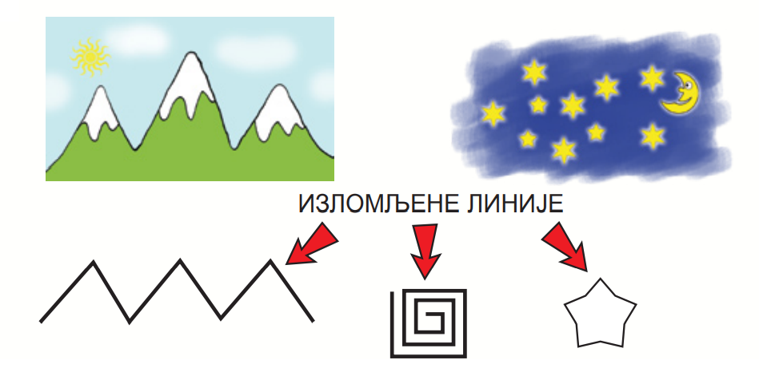
الخطوط المنكسرة

1. أ) اجعل الخطوط المنحنية غامقة باالون الأحمر, والخطوط المستقيمة غامقة باللون الأزرق, والمقاطع غامقة باللون الأخضر.
ب ب) ضع دائرة حول الخطوط المنكسرة المفتوحة.
2. ارسم:
e
ج) الخط
Oa
ب) الشعاع ATأ) المقطع
اكتب اسم كل من الخطوط الموجودة في الصورة.
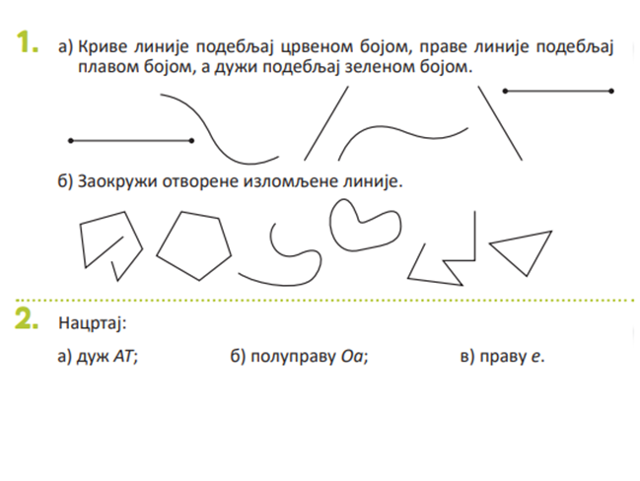
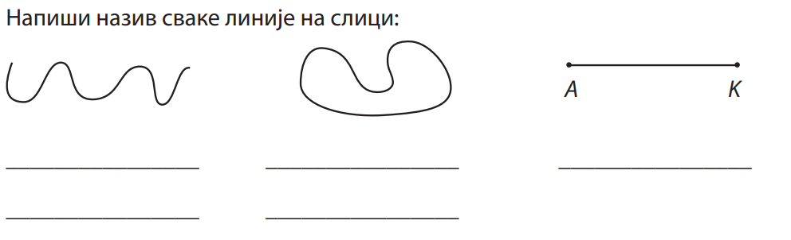
3.
اجعل كل المقاطع غامقة بالأزرق, وكل الأشعة غامقة بالأحمر, وكل الخطوط المستقيمة غامقة بالأخضر.
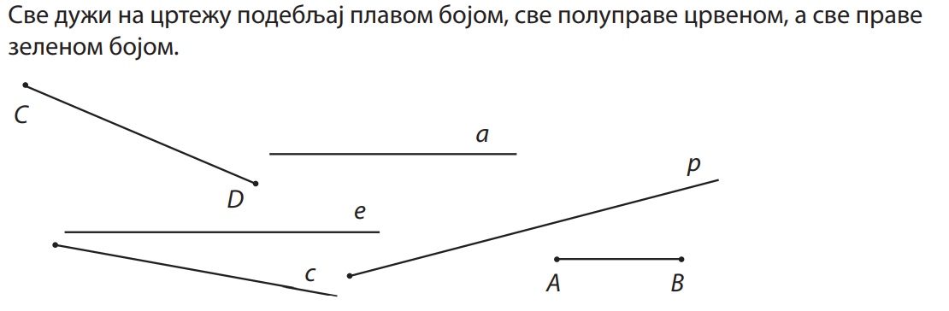

4.
ME
ME
OA
OA
ارسم مقطع ومقطع حيث يكون مقطع أطول من مقطع 4.
5.
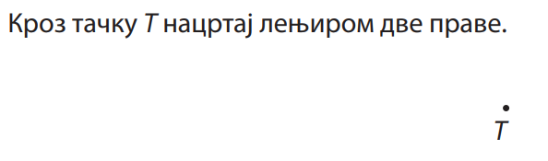
T
5. باستخدام المسطرة, ارسم خطين خلال النقطة

